DBManager — 사용자 매뉴얼

1. 개요
항목 | 내용
프로그램명 | DBManager
URL | /apps/db-manager
목적 | 테이블정의서(Excel) → PostgreSQL DDL 생성, Supabase/Postgres 적용, 데이터 관리, 설계서↔DB 동기화
DB | PostgreSQL (Supabase 연결 권장)

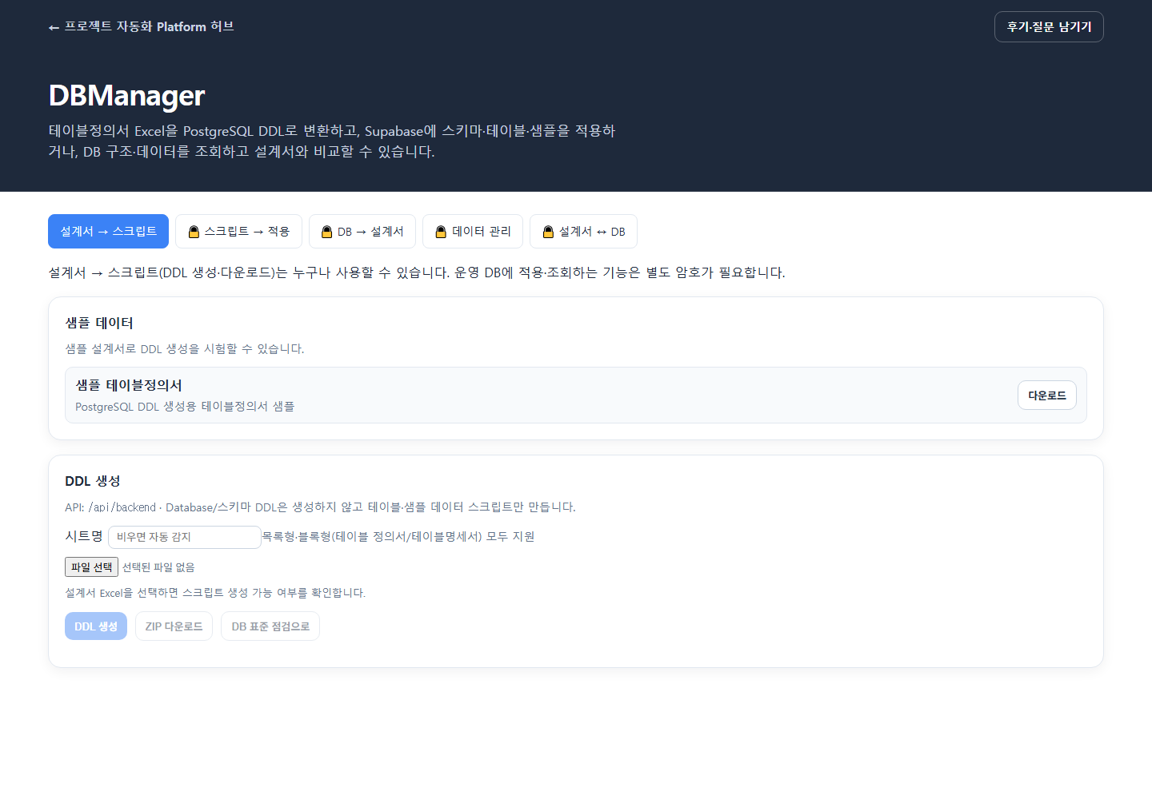
현재 DBManager 화면

2. 화면 구성 — 5개 메인 탭
탭 | 이름 | 역할
1 | 설계서 → 스크립트 | Excel → CREATE TABLE + sample INSERT
2 | 스크립트 → 적용 | DB에 테이블·샘플 데이터 실행
3 | DB → 설계서 | DB 스키마 → Excel 역반영
4 | 데이터 관리 | 테이블 데이터 조회·수정·업로드
5 | 설계서 ↔ DB | diff 비교 + ALTER 실행

상단에는 허브로 돌아가는 링크와 DBManager 소개가 표시됩니다. 선택된 탭 외에 운영 DB를 조회·변경하는 탭에는 자물쇠가 표시됩니다. 잠긴 기능은 별도 DB 암호로 해제해야 하며, 서버에 암호가 설정되지 않으면 열리지 않습니다.

3. 탭별 기능 상세

3.1 설계서 → 스크립트
UI / 기능 | 설명
샘플 테이블정의서 | API 제공 sample xlsx 다운로드
Excel 업로드 | .xlsx 선택
자동 검증 | 시트명, 설계서 형식, 테이블·컬럼 수 표시
DDL 생성 | CREATE TABLE + sample INSERT SQL 생성
테이블 목록 | 영문 테이블명, 한글명, 스키마, 컬럼 수
스크립트 탭 | 파일별 SQL 미리보기
ZIP 다운로드 | 전체 DDL 스크립트 묶음
DB 표준 점검으로 | chk-db-std handoff (IndexedDB)

작동 방식: Excel 파싱 → 테이블·컬럼 메타 추출 → PostgreSQL DDL + 샘플 INSERT 생성. 설계서 변환과 스크립트 다운로드는 잠금 없이 이용할 수 있습니다.
주의: Database/스키마 생성 DDL은 포함하지 않음 — 테이블 + 샘플 INSERT만.

3.2 스크립트 → 적용
UI / 기능 | 설명
DB 연결 상태 | 잠금 해제 뒤 연결된 DB 확인
Database명 | 연결된 DB 이름 표시
적용 스키마 | dropdown — SQL이 이 스키마로 rewrite
Step 1: 테이블 생성 | CREATE TABLE 일괄 실행
Step 2: 샘플 데이터 | INSERT (PK 자동 재부여)
최근 적용 이력 | 메타만 (SQL 본문 미보관)

작동 방식: 1단계에서 생성한 scripts[]를 선택 스키마에 맞게 변환 후 트랜잭션 실행.

3.3 DB → 설계서
UI / 기능 | 설명
양식 Excel (template) | 반드시 업로드 — 출력 양식
Database명 label | DB 이름 표기용
스키마 선택 | 대상 스키마
테이블 다중 선택 | export 대상
설계서 다운로드 | DB 구조를 template에 병합한 xlsx

용도: DB가 source of truth일 때 설계서를 최신화.

3.4 데이터 관리
UI / 기능 | 설명
스키마 / 테이블 | dropdown 선택
검색 (q) | 텍스트 필터
페이지네이션 | 100행/페이지
행 수정·삭제 | PK 기준 인라인 편집
CSV/xlsx/json export | API format 파라미터
CSV/Excel 업로드 | preview → conflict 정책
Conflict 정책 | skip / update / renumber / insert
업로드 오류 CSV | 실패 행 다운로드

3.5 설계서 ↔ DB
UI / 기능 | 설명
설계서 업로드 | Excel
비교 실행 | 설계서 vs live DB
changes 테이블 | kind, severity, table, column, detail
통계 | new_tables, add_columns, type_changes 등
safe_sql | 위험 낮은 ALTER
caution_sql | 타입 변경, NOT NULL 등 주의 ALTER
caution 포함 | checkbox
검증만 (dry_run) | SQL 미실행
ALTER 실행 | caution 선택 시 실제 적용

4. 사용 방법 — 전체 워크플로

4.1 신규 프로젝트 (설계서 → DB)
- 설계서 → 스크립트 — Excel 업로드 → DDL 생성
- (선택) DB 표준 점검으로 — 명명 표준 확인
- 스크립트 → 적용 — 스키마 선택 → 테이블 생성 → 샘플 데이터
- 데이터 관리 — CSV로 실데이터 업로드

4.2 DB 변경 후 설계서 맞추기
- DB → 설계서 — template + 테이블 선택 → 다운로드

4.3 설계서 변경 후 DB 맞추기
- 설계서 ↔ DB — Excel 업로드 → 비교
- safe/caution SQL 검토 → 검증만 또는 ALTER 실행

5. 작동 방식 (아키텍처)
Portal UI → /api/backend/v1/db-manager/*
→ apps/api/dbmanager/ (Excel parse, DDL gen, psycopg2)
→ PostgreSQL (Supabase)
이벤트 로그: run_events 테이블 (적용·diff 등 메타).

6. 입력·출력
구분 | 형식
입력 | .xlsx 테이블정의서; CSV/xlsx 데이터
출력 | JSON scripts[], ZIP ddl, Excel design export
DB | CREATE, INSERT, ALTER, SELECT, UPDATE, DELETE

7. 환경 요구사항
변수 | 필수 | 설명
DATABASE_URL | 적용/데이터/diff/reverse 시 | Postgres connection string
Transaction pooler | 비권장 | DDL은 direct connection 권장

샘플: apps/api/samples/dbmanager/design.sample.xlsx

8. 접근 제어와 주의사항
- 스크립트 → 적용, DB → 설계서, 데이터 관리, 설계서 ↔ DB는 운영 데이터에 접근할 수 있어 별도 잠금 암호가 필요합니다. DB_UNLOCK_PASSWORD가 서버에 설정되지 않으면 사용할 수 없습니다.
- caution_sql은 데이터 손실 가능 — dry_run 먼저
- production DB에 직접 ALTER 전 백업 권장
- handoff로 넘긴 설계서는 브라우저 IndexedDB — 다른 기기에서는 재업로드 필요

